ПЕРВОЕ ВЫСШЕЕ ТЕХНИЧЕСКОЕ УЧЕБНОЕ ЗАВЕДЕНИЕ РОССИИ

МИНИСТЕРСТВО НАУКИ И ВЫСШЕГО ОБРАЗОВАНИЯ РОССИЙСКОЙ ФЕДЕРАЦИИ
Федеральное государственное бюджетное образовательное учреждение высшего образования
«САНКТ-ПЕТЕРБУРГСКИЙ ГОРНЫЙ УНИВЕРСИТЕТ ИМЕНИ ИМПЕРАТРИЦЫ ЕКАТЕРИНЫ II»
Кафедра информационных систем и вычислительной техники

Практическая работа № 11
По дисциплине: Базы данных
(наименование учебной дисциплины согласно учебному плану)

Тема: Создание простых хранимых процедур

Выполнил: студент гр. ИАС-22-2 /Отемисова А.Р./
(шифр группы) (подпись) (Ф.И.О)

Проверил: доцент ___________ /Киба М.Р./
(должность) (подпись) (Ф.И.О)

Дата: ................................

Санкт-Петербург
2025

Вариант №3
База данных детского сада
Цель работы: обрести навыки создания процедур с любым числом входных и выходных параметров для предоставления клиенту возможности вызова известной созданной программы.
1. Процедуры без входных и выходных параметров
Процедура 1: Выборка детей с неоплаченными счетами (на выборку)
DELIMITER //
CREATE PROCEDURE get_unpaid_children()
BEGIN
SELECT r.ФИО AS Ребенок, g.Название AS Группа, o.Сумма, o.Дата
FROM Ребенок r
JOIN Группа g ON r.id_группы = g.id_группы
JOIN Оплата o ON r.id_ребенка = o.id_ребенка
WHERE o.Статус IN ('Ожидается', 'Просрочено')
ORDER BY o.Дата;
END //
DELIMITER ;

CALL get_unpaid_children();

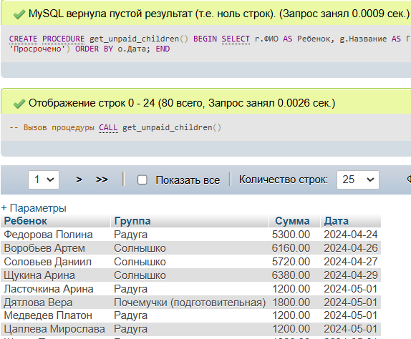
Процедура 2: Обновление статуса просроченных платежей (на обновление)

DELIMITER //
CREATE PROCEDURE update_overdue_payments()
BEGIN
UPDATE Оплата
SET Статус = 'Просрочено'
WHERE Статус = 'Ожидается' AND Дата < CURDATE() - INTERVAL 5 DAY;

SELECT CONCAT('Обновлено ', ROW_COUNT(), ' записей') AS Результат;
END //
DELIMITER ;
CALL update_overdue_payments();
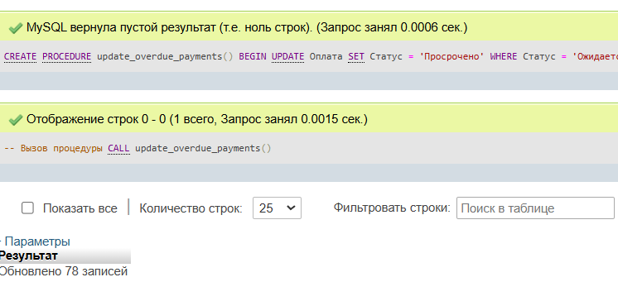
2. Процедуры с входными параметрами
Процедура 1: Выборка занятий по группе (на выборку)

DELIMITER //
CREATE PROCEDURE get_group_schedule(IN group_name VARCHAR(50))
BEGIN
SELECT k.Название AS Кружок, ras.Дата, ras.Время, ras.Продолжительность, s.ФИО AS Преподаватель
FROM Расписание ras
JOIN Группа g ON ras.id_группы = g.id_группы
JOIN Кружки k ON ras.id_кружка = k.id_кружка
JOIN Сотрудники s ON ras.id_сотрудника = s.id_сотрудника
WHERE g.Название = group_name
ORDER BY ras.Дата, ras.Время;
END //
DELIMITER ;

-- Вызов процедуры
CALL get_group_schedule('Солнышко');
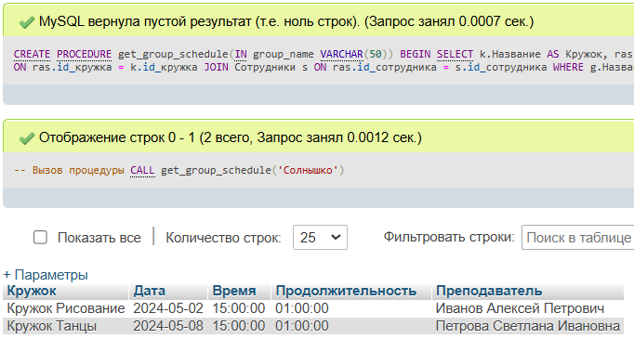
Процедура 2: Добавление нового кружка в расписание (на вставку)

DELIMITER //
CREATE PROCEDURE add_circle_to_schedule(
IN circle_name VARCHAR(50),
IN group_name VARCHAR(50),
IN schedule_date DATE,
IN schedule_time TIME,
IN duration INT
)
BEGIN
DECLARE circle_id INT;
DECLARE group_id INT;
DECLARE teacher_id INT;

SELECT id_кружка INTO circle_id FROM Кружки WHERE Название = circle_name LIMIT 1;

SELECT id_группы INTO group_id FROM Группа WHERE Название = group_name LIMIT 1
SELECT id_сотрудника INTO teacher_id FROM Сотрудники
WHERE Должность LIKE '%воспитатель%'
ORDER BY RAND() LIMIT 1;

INSERT INTO Расписание (id_группы, id_кружка, Время, Дата, id_сотрудника, Продолжительность)
VALUES (group_id, circle_id, schedule_time, schedule_date, teacher_id, duration);

SELECT 'Занятие успешно добавлено' AS Результат;
END //
DELIMITER ;
CALL add_circle_to_schedule('Рисование', 'Звездочки', '2023-11-15', '10:00:00', 45);
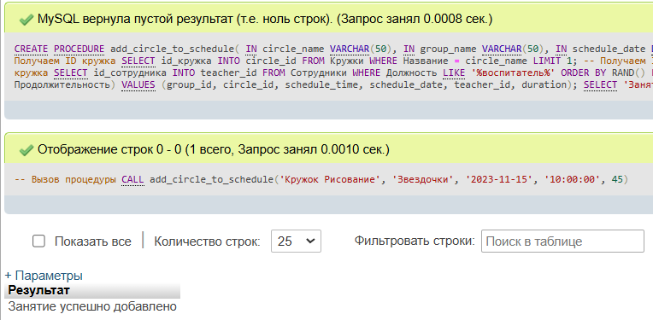
3. Процедуры с входными и выходными параметрами
Процедура 1: Получение информации о платежах родителя (с выходными параметрами)

DELIMITER //
CREATE PROCEDURE get_parent_payments(
IN parent_name VARCHAR(100),
OUT total_payments DECIMAL(10,2),
OUT last_payment_date DATE,
OUT unpaid_count INT
)
BEGIN
SELECT SUM(o.Сумма) INTO total_payments
FROM Оплата o
JOIN Ребенок r ON o.id_ребенка = r.id_ребенка
JOIN Родитель p ON r.id_родителя = p.id_родителя
WHERE p.ФИО = parent_name AND o.Статус = 'Оплачено';

SELECT MAX(o.Дата) INTO last_payment_date
FROM Оплата o
JOIN Ребенок r ON o.id_ребенка = r.id_ребенка
JOIN Родитель p ON r.id_родителя = p.id_родителя
WHERE p.ФИО = parent_name AND o.Статус = 'Оплачено';

SELECT COUNT(*) INTO unpaid_count
FROM Оплата o
JOIN Ребенок r ON o.id_ребенка = r.id_ребенка
JOIN Родитель p ON r.id_родителя = p.id_родителя
WHERE p.ФИО = parent_name AND o.Статус IN ('Ожидается', 'Просрочено');
END //
DELIMITER ;
CALL get_parent_payments('Иванова Мария Сергеевна', @total, @last_date, @unpaid);
SELECT @total AS 'Общая сумма оплат', @last_date AS 'Дата последней оплаты', @unpaid AS 'Количество неоплаченных счетов';
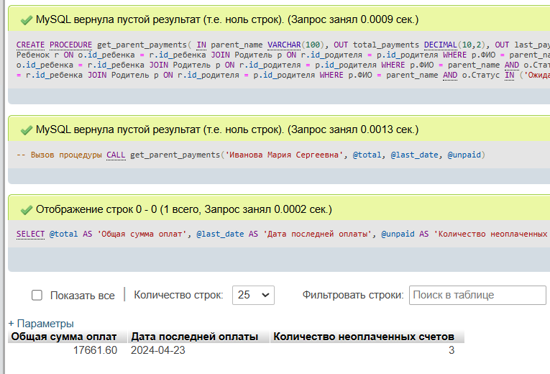
Процедура 2: Расчет средней нагрузки сотрудников (с выходными параметрами)

DELIMITER //
CREATE PROCEDURE calculate_teacher_workload(
IN teacher_name VARCHAR(100),
OUT total_hours DECIMAL(10,2),
OUT avg_duration DECIMAL(10,2),
OUT circle_count INT
)
BEGIN

SELECT SUM(Продолжительность)/60 INTO total_hours
FROM Расписание ras
JOIN Сотрудники s ON ras.id_сотрудника = s.id_сотрудника
WHERE s.ФИО = teacher_name;

SELECT AVG(Продолжительность) INTO avg_duration
FROM Расписание ras
JOIN Сотрудники s ON ras.id_сотрудника = s.id_сотрудника
WHERE s.ФИО = teacher_name;

SELECT COUNT(DISTINCT id_кружка) INTO circle_count
FROM Расписание ras
JOIN Сотрудники s ON ras.id_сотрудника = s.id_сотрудника
WHERE s.ФИО = teacher_name;
END //
DELIMITER ;
CALL calculate_teacher_workload('Васильева Анна Михайловна', @hours, @avg, @circles);
SELECT @hours AS 'Общее количество часов', @avg AS 'Средняя продолжительность (мин)', @circles AS 'Количество кружков';

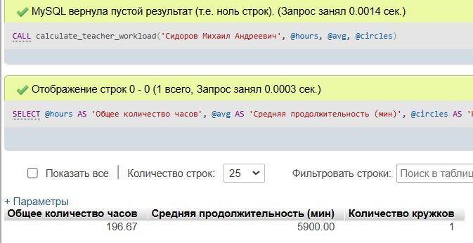

Вывод: в ходе выполнения работы создано 6 процедур, хранящихся теперь на сервере, что позволит вызывать их многократно, повышая производительность базы данных.

